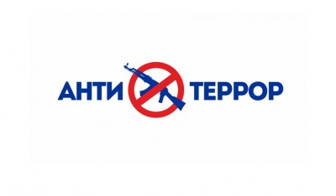
Обращение к жителям и гостям Беллыкского сельсовета

В связи с последними событиями в нашей стране считаю необходимым обратиться ко всем жителям, с просьбой быть предельно осторожными, бдительными и внимательными, обращать внимание на все подозрительные события, происходящие вокруг и незамедлительно действовать исходя из сложившихся обстоятельств.
В современном мире безопасность граждан является одним из приоритетных направлений деятельности служб спасения, силовых структур. Одним из таких направления является антитеррористическая защищенность населения. Ряд событий в мире движет организациями террористической направленности на демонстрацию своего мнения с помощью терактов. Огромная работа проводится структурами по выявлению и уничтожению таких организаций и групп. Но только вместе, слаженно, сообща, мы сможем сказать терроризму нет!
Профилактическая работа проводится всеми структурами, уполномоченными в области решения задач по профилактике терроризма и экстремизма. Одно из направлений - обеспечение безопасности и антитеррористической защищенности объектов с массовым пребыванием людей. В соответствии с Постановлением Правительства Российской Федерации № 272 от 25.03.2015, все объекты с массовым пребыванием людей подлежат обязательному категорированию, с выполнением при этом мероприятий по защите таких мест и пресечению возникновения возможных террористических проявлений.
Наша общая цель, это недопущение террористической деятельности, в каких бы формах она не проявлялась. Будьте бдительны и осторожны научите этому своих детей
НЕМЕДЛЕННО СООБЩИТЕ В ПОЛИЦИЮ, ЕСЛИ ВАМ СТАЛО ИЗВЕСТНО О ГОТОВЯЩЕМСЯ ИЛИ СОВЕРШЕННОМ ТЕРРОРИСТИЧЕСКОМ АКТЕ: ЕДИНЫЙ ЭКСТРЕННЫЙ КАНАЛ ПОМОЩИ - 102/112 (ДЛЯ ЛЮБЫХ ОПЕРАТОРОВ МОБИЛЬНОЙ СВЯЗИ) ТЕЛЕФОН ДЕЖУРНОЙ ЧАСТИ ГУ МВД РОССИИ ПО КРАСНОЯРСКОМУ КРАЮ 8(391)211-45-00, 211-47-00, ТЕЛЕФОН ДОВЕРИЯ ГУ МВД РОССИИ ПО КРАСНОЯРСКОМУ КРАЮ 8(391)2459-646, ТЕЛЕФОН ДЕЖУРНОЙ ЧАСТИ МО МВД РОССИИ Краснотуранский : 21376!

Глава сельсовета Е.И. Кнауб

